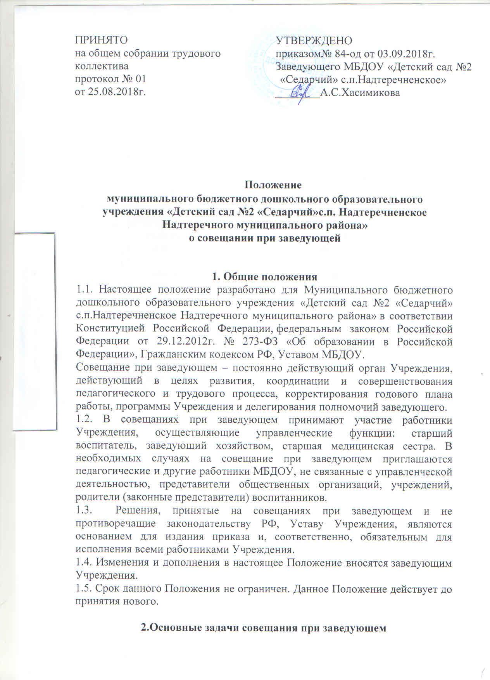

2.1. Главными задачами совещаний при заведующем являются:
- реализация государственной, областной, городской политики в области дошкольного образования;
- организация эффективного управления Учреждением путем делегирования заведующим значительной части полномочий своим заместителям;
- координация работы всех работников Учреждения, осуществления взаимодействия подразделений;
-координация работы по выполнению плана работы за год, программы Учреждения.

3.Функции совещания при заведующем
3.1. На совещаниях при заведующем:
- рассматривается реализация годового плана Учреждения;
- координируется работа всех работников Учреждения, организуется взаимодействие и взаимосвязь всех подразделений и работников Учреждения;
-изучаются нормативно-правовые документы в области общего и дошкольного образования;
-рассматриваются вопросы обеспечения безопасности всех участников образовательного процесса, намечаются мероприятия по выполнению предписаний контролирующих органов;
-рассматриваются вопросы по выполнению требований охраны труда на календарный год;
- заслушиваются отчеты ответственных лиц по организации работы по охране труда работников, а также справки, акты, сообщение по результатам контрольной деятельности в Учреждении;
-заслушиваются отчеты администрации, медицинских, педагогических и других работников о состоянии здоровья детей, ходе реализации образовательных программ, результатах готовности детей к школьному обучению;
-обсуждаются и утверждаются планы на текущий месяц, проводится анализ выполнения плана предыдущего месяца, обсуждаются и утверждаются сроки проведения мероприятий, запланированных в плане Учреждения, а также организационные, текущие вопросы выполнения плана на месяц;
-обсуждаются текущие вопросы работы с родителями (законными представителями) воспитанников; утверждаются сроки проведения дня общих родительских собраний, заседаний родительского комитета Учреждения;
-обсуждаются текущие вопросы организации взаимодействия с социумом, утверждаются сроки проведения мероприятий;
-обсуждаются вопросы материально-технического оснащения Учреждения, организации административно-хозяйственной работы;

4. Организация работы совещания при заведующем
4.1. Совещание при заведующем ведет заведующий Учреждения.
4.2. Секретарем совещания при заведующем назначается делопроизводитель Учреждения.
4.3. Совещание при заведующем проводится по мере необходимости, но не реже одного раза в месяц.
4.4. Непосредственное выполнение решений осуществляют ответственные лица, указанные в протоколе заседания совещания при заведующем.

5.Ответственность совещания при заведующем
5.1. Совещание при заведующем несет ответственность:
- за выполнение, выполнение в полном объеме или невыполнение закрепленных за ним задач и функций;
-соответствие принимаемых решений законодательству РФ, нормативно-правовым актам;
-неразглашение рассматриваемой на его заседании конфиденциальной информации.

6.Делопроизводство совещания при заведующем
6.1. Заседание совещания при заведующем оформляется протоколом.
6.2. В книге протоколов фиксируются:
-дата проведения заседания;
-список присутствующих лиц;
-повестка дня;
-ход обсуждения вопросов, выносимых на административное совещание при заведующем;
-предложения, вопросы, рекомендации и замечания членов совещания и приглашенных лиц;
- решение совещания при заведующем
6.3. Протоколы подписываются председателем и секретарем совещания при заведующем.
6.4. Нумерация протоколов ведется от начала учебного года.
6.5. Книга протоколов совещания при заведующем номеруется постранично, прошнуровывается, скрепляется подписью заведующего и печатью Учреждения.
6.6. Книга протоколов совещания при заведующем хранится в делах Учреждения (постоянно).

